6 kwietnia 2016 r.

Martin Schittengruber nowym dyrektorem zarządzającym działu Beauty Care w Henkel Polska

Z dniem 1 kwietnia 2016 r. Martin Schittengruber (47 l.) objął stanowisko dyrektora zarządzającego działu Beauty Care (kosmetyków) Henkel Polska. Urodzony w Austrii menedżer przez ostatnie cztery lata stał na czele biznesu kosmetycznego firmy na Węgrzech.
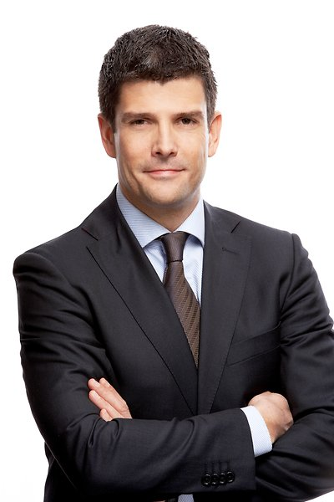
Martin Schittengruber pracuje dla firmy Henkel od 1994 r. Po rozpoczęciu kariery w dziale kontrolingu, pełnił szereg funkcji w zakresie marketingu i sprzedaży, był również odpowiedzialny za działalność działu Beauty Care w Rumunii, a ostatnio za rozszerzanie biznesu kosmetycznego na rynku węgierskim.

Martin Schittengruber jako dyrektor zarządzający działu Beauty Care Henkel Polska będzie odpowiedzialny za takie marki jak Schwarzkopf, FA, Taft, Vademecum i Syoss. - Nie mogę się doczekać mojego nowego zadania. Mamy w Polsce silny zespół, dzięki któremu chcemy z sukcesem wprowadzać liczne innowacje, wzmacniając tym samym naszą wiodącą pozycję w sektorze Beauty Care – mówi o swoich celach zawodowych.

Nowy dyrektor zarządzający działu Beauty Care Henkel Polska jest absolwentem administracji biznesowej Wiedeńskiego Uniwersytetu Ekonomii i Biznesu, obronił także doktorat na Uniwersytecie w Graz. Prywatnie jest pasjonatem sportu.

* * *
Henkel oferuje na całym świecie wiodące marki i technologie w trzech obszarach biznesowych: Laundry & Home Care (środków piorących i czystości), Beauty Care (kosmetyków) oraz Adhesive Technologies (klejów, uszczelniaczy i technologii powierzchniowych). Założona w 1876 roku firma jest światowym liderem w branżach produktów konsumenckich oraz dla przemysłu, oferując tak znane marki jak Persil, Schwarzkopf i Loctite. Henkel zatrudnia prawie 50 tysięcy pracowników. W 2015 roku wartość sprzedaży Henkla wyniosła 18,1 miliarda euro, a skorygowany zysk operacyjny 2,9 miliarda euro. Akcje uprzywilejowane firmy wchodzą w skład niemieckiego indeksu giełdowego DAX.

Kontakt dla prasy:

Dorota Strosznajder Zofia Kurek-Maciejewicz
Henkel Polska Sp. z o.o. Solski Burson – Marsteller
tel: (022) 565 66 65 tel: (022) 242 86 30
dorota.strosznajder@henkel.com zkurek@solskibm.pl

